ИСО Отчет по лабораторной №2
Студент: Опанасенко Артём, 3к. 13гр.

Вариант 3
В городе 7 районов (рис.). Известна численность населения в каждом районе (таб.)
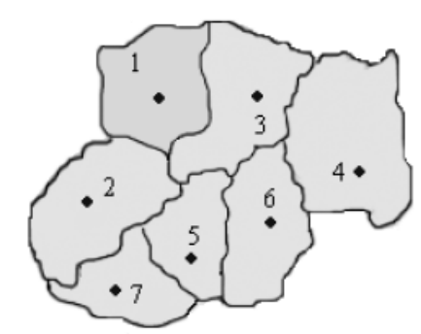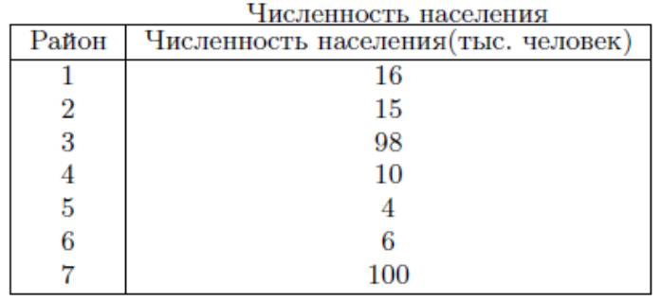
В институте по повышению уровня грамотности работает 2 специалиста. В какие районы нужно отправить специалистов, чтобы уровень грамотности в городе стал как можно выше? Если специалист находится в одном из районов, он может посетить еще один соседний район. Районы называются соседними, если их границы на карте города — смежные. Постройте математическую модель. Найдите оптимальное решение.

Решение:
Для решения этой задачи воспользуемся теорией графов. Представим область и города как граф, где вершина – город, ребро обозначает соседние ли города. Составим матрицу смежности, где 0 – города не связаны, 1 – связаны. Далее для каждого города найдем соседний (вообще говоря max_neighbours) с наибольшим числом жителей (так как нам надо в сумме получить наибольшее число грамотных людей). Далее считаем сумму из числа людей в выбранном городе + топ max_neighbours соседних городов с наибольшим числом жителей.

import numpy as np
from copy import deepcopy

# исходные данные
# от 0 до n-1 индексируем каждый город и ставим номеру в соответствие количество жителей
population = dict(enumerate([16, 15, 98, 10, 4, 6, 100]))
# матрица смежностей
connections = [[1, 2], [0, 4, 6], [0, 3, 5, 6], [2, 5], [1, 2, 5, 6], [2, 3, 4], [1, 4]]
# сохраняем количестов специалистов
n_specialists = 2
# максимальное допустимое число посещенных соседних городов
max_neighbours = 1

# сортируем города по убыванию по количеству населения
sorted_indexes = dict(sorted(population.items(), key=lambda item: item[1], reverse=True))

# сортируем для каждого города его соседние города по убыванию населения
sorted_connections = []
for city in connections:
sorted_connections.append(sorted(city, key=lambda item: population[item], reverse=True))

# считаем суммарно количество жителей в городе + max_neighbours.
summaries = {}
for i, cities in enumerate(sorted_connections):
cities = cities[:max_neighbours]
summaries[i + 1] = {"taught_people": population[i] + sum([population[city] for city in cities]),
"neighbor_cities": np.array(cities) + 1}

# сортируем по убыванию суммарное число грамотных людей
summaries = list(sorted(summaries.items(), key=lambda item: item[1]["taught_people"], reverse=True))
print(summaries)
# выводим n_specialists наиболее грамотных людей в сумме
print("результаты:", [{"начальный город": data[0],
"соседние города для посещения": data[1]["neighbor_cities"]} for data in summaries[:n_specialists]])

Результаты:
начинаем в 3 городе, а также соседний город 7;
Начинаем в 2 городе, а также соседний город 7;

